白山二中2011-2012学年度下学期第一次月考
高二生物

- 科学家利用基因工程培育出了耐盐的转基因水稻新品系。下列有关叙述错误的是
A．获得目的基因需用限制酶和DNA连接酶
B．可通过农杆菌的感染以实现重组质粒导入受体细胞
C．含耐盐基因的水稻细胞经植物组织培养可获得植株
D．可用较高浓度的盐水浇灌以鉴定水稻植株的耐盐性
2．下列有关基因工程的叙述中，不正确的是
A.DNA连接酶将黏性末端的碱基对连接起来
B.基因探针是指用放射性同位素或荧光分子等标记的DNA分子
C.基因治疗主要是把正常基因导入到有基因缺陷的细胞内
D.蛋白质中氨基酸序列可为合成目的基因提供资料
3．下列叙述符合基因工程概念的是
A.将人的干扰素基因重组到质粒后导入大肠杆菌，获得能产生人干扰素的菌株
B.B淋巴细胞与肿瘤细胞融合，杂交瘤细胞中含有B淋巴细胞中的抗体基因
C.用紫外线照射青霉菌，使其DNA发生改变，通过筛选获得青霉素高产菌株
D.自然界中天然存在的噬菌体自行感染细菌后其DNA整合到细菌DNA上
4．关于胚胎工程的正确叙述是
A．通过胚胎干细胞核移植可得到一群性状完全相同的个体
B．将人的精子与卵细胞在体外受精，再将受精卵植入女性子宫内发育成“试管婴儿”
C．胚胎发育在桑椹胚阶段，胚胎内部出现大的空腔
D．胚胎发育过程中，出现胚层分化的是原肠胚时期
5．下列关于生物工程相关知识的叙述，正确的项数是
①植物组织培养过程中愈伤组织的代谢类型是自养需氧型
②B淋巴细胞与骨髓瘤细胞混合，在聚乙二醇的诱导下，融合成的细胞叫做杂交瘤细胞
③若要生产转基因抗病棉花，可将目的基因先导入到土壤农杆菌中，再转入棉花细胞中
④植物体细胞杂交，能克服远源杂交不亲和的障碍，培育出新品种植株
⑤基因治疗是把健康的外源基因导入有基因缺陷的细胞中，达到治疗疾病的目的
⑥在植物体细胞杂交中，可采用质壁分离实验检测制备的原生质体的活性情况
A．2项 B．3项 C．4项 D．5项
6．下列哪项不是制人工种子的优点
A.克服季节、气候、地域的限制
B.节约时间、土地
C.防止性状分离
D.得到纯合子
- 下列叙述中，与植物体细胞杂交无关的是
A.利用离心、振动、电激等诱导
B.快速繁殖、培育无病毒植物
C.克服远缘杂交不亲和的障碍
D.使两个亲本的优良性状组合到一起
- 用某种生物发育的某个时期的mRNA逆转录产生的多种互补DNA片段，与载体连接后储存在一个受体菌群中，这个受体菌群体就叫做这种生物的
A.cDNA文库 B.基因组文库
C.cDNA文库或基因组文库 D.部分基因文库和基因组文库
9．下列叙述与胚胎发育相符合的是
A.由胚层形成组织器官的过程叫做孵化
B.内细胞团可进一步形成各个胚层
C.卵裂期细胞数目增加导致胚胎体积增大
D.受精卵经3次分裂后形成桑椹胚
10．下列选项中能正确说明生物工程技术的是
A.植物组织培养是指离体的植物器官或细胞进行脱分化形成新个体
B.动物克隆技术的基础是动物细胞培养
C.人工诱变、细胞工程、基因工程等都能对微生物进行定向改造
D.动物细胞融合技术目前的用途是培养具有双亲优良性状的经济动物
11．将植物的茎尖和叶片、茎段、花药等，在无菌的条件下，培养在人工配制的培养基上，使它发育成完整的植株。这种技术不仅可以用来培育新品种，而且还可以快速繁殖植物，及防止植物病毒的危害。下列关于这种技术的叙述正确的是：
①这种技术利用了植物细胞的全能性②这种技术叫做组织培养，可以克隆生物体③这种技术属于细胞工程的应用领域之一④这种技术属于无性繁殖的方式
A.① B.①② C.①②③ D.①②③④
12． 下列关于克隆和克隆技术的叙述，正确的是
A. 植物组织培养和动物细胞培养都属于个体水平的克隆
B. 愈伤组织的形成是细胞分化的结果
C. 动物细胞培养过程中需要多次使用胰蛋白酶处理
D. 植物体细胞融合成功的标志是细胞膜的融合
13．据报导最新的生物科技抗癌手段：是从患者体内抽血采集单个核细胞，经体外培养及诱导，以获取成熟的，具有识别肿瘤细胞能力的抗原递呈细胞和数量更多、更有活性和杀伤力的细胞因子诱导的杀伤细胞。再将这两种细胞分次回输到患者体内，用他们来对癌细胞进行特异性杀伤。下列与此相关的叙述中，不正确的是
A．单个核细胞类似于造血干细胞，具有分裂和分化能力
B．在体外培养单个核细胞的合成培养基中，通常需加入血清、血浆等一些天然成分
C．上述的两种细胞回输到患者体内不会发生排斥反应
D．单个核细胞经过诱导后，细胞内有部分基因发生了突变

14．下列关于生物工程相关知识的叙述，正确的是
①在基因工程中为了获得重组质粒，必须用相同的限制性内切酶，黏性末端可不相同
②只要B淋巴细胞与骨髓瘤细胞融合形成杂交瘤细胞，就能得到所需的单克隆抗体
③若要生产转基因抗病水稻，可将目的基因先导入到大肠杆菌中，再转入水稻细胞
④植物体细胞杂交，能克服远源杂交不亲和的障碍，培育出的新品种一定是单倍体
⑤基因治疗主要是对具有缺陷的基因进行修复
⑥诱导细胞融合之前，需将抗原反复注射给实验小鼠，目的是获得特定的B淋巴细胞
A．①③⑥ B．②③④⑥ C．⑤⑥ D．⑥
15．哺乳动物受精过程有哪些机制阻止多精子卵受精
①精子获能具有差异性
②精子穿越卵子透明带触及卵黄膜，导致透明带反应
③精子触发卵黄膜表面微绒毛的抱合反应
④精子入卵后，触发卵黄膜封闭作用
A．②③ B．①② C．②④ D．①④
16．进行生物工程设计时，下表各组所选择的常用实验材料与实验目的配置错误的是
组别 | 实验目的 | 实验材料 | 材料特点
A | 获得克隆动物 | 卵(母)细胞 | 细胞大，细胞质能有效调控核发育
B | 植物的诱变育种 | 愈伤组织细胞 | 分裂能力强，突变率高
C | 获得表达生长激素的转基因动物 | 乳腺细胞 | 分泌乳汁产生生长激素
D | 烧伤患者移植皮肤 | 自体干细胞 | 分裂能力强，且不会引起免疫排斥
- 利用PCR技术从某种生物的基因组DNA中获取目的基因的前提是
A.有目的基因的DNA片段，作为模板进行复制
B.有一段已知目的基因的核苷酸序列，以便根据这一序列合成引物
C.有足够的脱氧核苷酸作为原料
D.加入足够数量的DNA连接酶进行指数式扩增
18．下列与动物细胞培养有关的表述中，不正确的是
A.培养液通常含有葡萄糖、氨基酸、无机盐、维生素和动物血清
B.原代培养的细胞一般传至10代左右便会出现生长停滞
C.动物细胞培养一般能够传到40～50代，但其遗传物质发生了改变
D.动物细胞培养可用于检测有毒物质和获得大量自身健康细胞
19．下列关于现代生物技术的叙述不正确的是
A．在植物组织培养中，目前只能用离体的体细胞作为组织培养的材料
B．顶体酶与动物细胞工程中胰蛋白酶的作用相似
C．多种显微操作和处理技术使体外受精、胚胎移植和胚胎分割成为可能
D．从大肠杆菌细胞中提取到人胰岛素说明相关目的基因在受体细胞中完成了表达
20．下列关于胚胎工程的叙述，错误的是
A．体外受精是指获能的精予和成熟的卵子在相应溶液中受精
B．植物组织培养过程中，需要用纤维素酶、果胶酶去除细胞壁
C．早期胚胎培养与动物细胞培养的培养液通常都需加入血清
D．试管婴儿技术主要包括体外受精、早期胚胎培养和胚胎移植技术

第II卷（非选择题）
1.（12分）下图是植物组织培养的简略表示。据此回答：
（1）①表示 ，它能被培养成为④的根本原因是 。
（2）②表示 ，它与①相比分化程度 ，全能性 。
（3）若想制作人工种子，应该选用 （填编号）。
（4）若①是花药，则④是 ，继续对其使用 处理可获得正常植株，
该过程称为 、
（5）若①是胡萝卜根尖细胞，则培养成的④的叶片的颜色是 ，这说明根尖细胞 。
（6）若利用此项技术制造治疗烫伤、割伤的药物——紫草素，培养将进行到 （填编号）。
2．（8分）人绒毛膜促性腺激素（HCG）是女性怀孕后胎盘滋养层细胞分泌的一种糖蛋白，制备抗HCG 单克隆抗体可用于早孕的诊断。下图是抗HCG 单克隆抗体制备流程示意图，请分析回答：
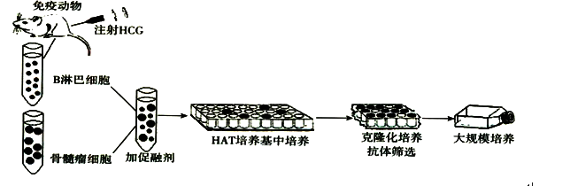
（1）制备单克隆抗体过程中要用到____________和____________技术。
（2）制备单克隆抗体过程中，给小鼠注射的HCG 相当于__________，使小鼠产生分泌相应__________的淋巴细胞，此过程属于特异性免疫中的__________免疫。
（3）在B 淋巴细胞内DNA 合成有D 和S 两条途径，其中D 途径能被氨基嘌呤所阻断。而骨髓瘤细胞的DNA 合成没有S 途径。
①利用DNA 合成途径不同的特点配制的HAT 培养基含有多种成分，其中添加的__________成分具有筛选杂交瘤细胞的作用。
②最终筛选获得的杂交瘤细胞的特点是________________________。
（4）此过程生产的单克隆抗体可以与________________特异性结合，从而诊断早孕。

3.（6分）.下图表示“华恢1号”抗虫水稻主要培育流程，据图回答：
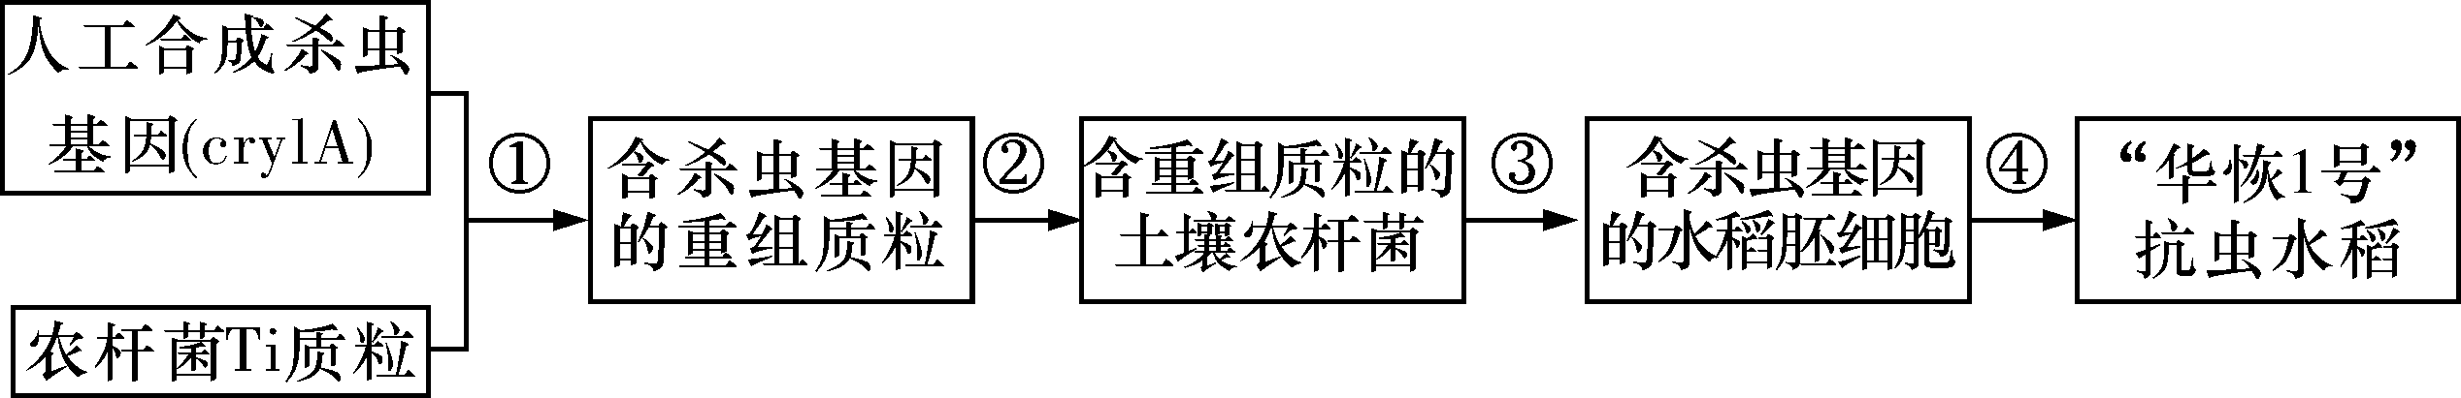
(1)杀虫基因通过①～④，最终在宿主细胞内维持稳定和表达的过程叫做 。
(2)组建理想的载体需要对天然的质粒进行改造。下图是天然土壤农杆菌Ti质粒结构示意图(示部分基因及部分限制酶作用位点)，据图分析：
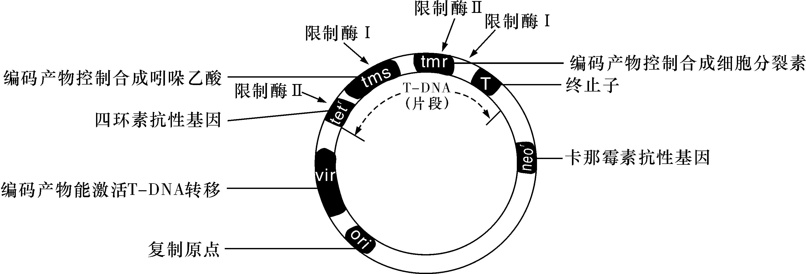
①人工改造质粒时，要使抗虫基因能成功表达，还应插入 。
②人工改造质粒时，用限制酶Ⅰ处理，其目的是：第一，去除质粒上的 (基因)，保证T－DNA进入水稻细胞后不会促进细胞的分裂和生长；第二，使质粒带有单一限制酶作用位点，有利于 。第三，使质粒大小合适，可以提高转化效率等。
③若用限制酶Ⅱ分别切割经过②过程改造的理想质粒和带有抗虫基因的DNA分子，并构成重组Ti质粒。分别以含四环素和卡那霉素的培养基培养已成功导入抗虫基因的水稻胚细胞，观察到的细胞生长的情况是 。
(3）若限制酶Ⅱ切割DNA分子后形成的黏性末端为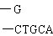，则该酶识别的核苷酸序列是 。

4．（14分）据调查，随着化学农药的产量和品种逐年增多，害虫的抗药性也不断增强，造成的危害很严重，如近年来，棉铃虫在我国大面积暴发成灾，造成严重经济损失。针对这种情况，经研究发现寄生在棉铃虫消化道内的苏云金芽孢杆菌能分泌一种毒蛋白，它能使寄主至死而对人畜无害。我国科技工作者已成功地将该毒蛋白基因导入棉花植株体内并实现表达。由于棉铃虫吃了这种“转基因抗虫棉”就会死亡，所以该种棉被推广后，收到了很好的经济效益。
请据以上材料，回答下列问题：
⑴害虫抗药性的增强是__________________________的结果。
⑵抗虫棉的具体培育过程包括 、 、
、 。
（3）该项技术的遗传学原理是 （ ）
A．基因突变 B．基因重组 Ｃ．基因复制 Ｄ．基因分离
（4）利用下面技术可获得抗虫基因。如：从苏云金芽孢杆菌核糖体上分离出 ，
并以此为模板， 成互补的单链DNA，然后单链DNA在酶的作用下合成 。
（5）要使抗虫基因与质粒结合，必须用 来切割基因载体和目的基因，切割后的质粒与目的基因片段还需要 酶，根据 原则使两者粘合在一起。
（6）抗虫棉之所以能抗虫，是因为棉花细胞中的抗虫基因表达出 。
（7）该科技成果在环保上的重要作用是 ___________________________________________。

5．（6分）应用生物工程技术获得人们需要的生物新品种或新产品。请据图回答下列问题：
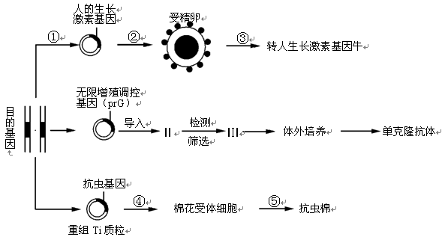
（1）在培育转人生长激素基因牛过程中，②过程常用的方法是___________________。
（2）prG能激发细胞不断分裂，通过基因工程导入该调控基因来制备单克隆抗体，Ⅱ最可能是___________细胞，Ⅲ代表的细胞所分泌的物质具有________________________的特点。
（3）在抗虫棉培育过程中，④过程中的受体细胞如果采用愈伤组织细胞，与采用叶肉细胞相比较，其优点是____________________，⑤过程采用的技术是___________。
（4）下面是获取目的基因的几种方法，其中需要模板的是（ ）
①从基因组文库中获取目的基因 ②利用PCR技术扩增目的基因
③构建cDNA文库 ④通过DNA合成仪利用化学方法人工合成目的基因
A．①② B．②③ C．①③ D．①④

6．（14分）请回答有关下图的问题：
⑩

⑧
⑨
⑦
⑥
⑤
④
③
②
应有的氨基酸序列
从动物细胞质中获取相关蛋白质的核酸片段
目的基因
运载体
基因表达载体
①
预期的蛋白质功能
预期的蛋白质结构
雌性动物
雄性动物
卵母细胞
精子
体外受精
受精卵
早期胚胎
受体
转基因动物
预期的蛋白质
（1）图中①～⑤所示的生物工程为 。该工程是指以蛋白质分子的结构规律及其与生物功能的关系作为基础，通过对 的修饰或合成，对现有的进行改造，或制造出一种新的 ，以满足人类生活的需求。
（2）图中序号④所示过程叫做 ，该过程遵循的碱基互补配对原则不同于翻译过程的是 （请将模板碱基写在前）
（3）若大量扩增目的基因，则用的是 技术（写出全称），该过程需要的聚合酶的特点是 。
（4）若预期蛋白质欲通过乳腺生物反应器生产，在图中⑨过程之前，要对精子进行筛选， 保留含性染色体 的精子。
（5）为获得较多的受精卵进行研究，图中⑥过程一般用激素对供体做 处理。为提高培育成功率，进行⑩过程之前，要对 动物做 处理。若图中的卵母细胞来自从屠宰场收集的卵巢，则其在⑧之前需进行体外培养到 期方能受精。
（6）用胚胎分割技术处理发育到 期或囊胚期的早期胚胎，可获得同卵双胎或多胎。若是对囊胚进行处理，要注意将 均等分割。
参考答案

1 | 2 | 3 | 4 | 5 | 6 | 7 | 8 | 9 | 10
A | A | A | D | B | D | B | A | B | B
11 | 12 | 13 | 14 | 15 | 16 | 17 | 18 | 19 | 20
D | C | D | D | C | C | B | C | A | B
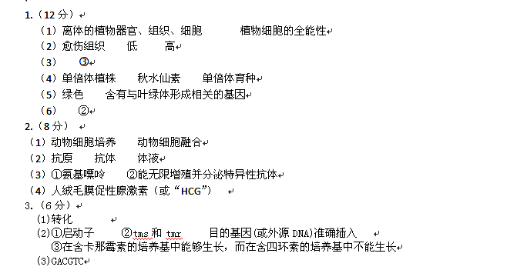4．（14分）
⑴（自然选择）农药对害虫的抗药性变异进行了选择
⑵抗虫基因的获取 基因表达载体的建构 目的基因导入受体细胞 目的基因检测和鉴定
⑶ B
⑷ mRNA 反转录 双链DNA（目的基因）
（5）同一种限制酶 DNA连接酶 碱基互补配对
(6)对害虫有毒的蛋白质（毒性蛋白）（合理得分）
（7）减少农药用量 ，减轻环境污染




